알고리즘 TIP!

* String을 사용하면 시간이 오래 걸린다.
* 문자열 단순 추가해서 출력하는 거면 벡터를 사용하자.
* 위상정렬
* <https://terms.naver.com/entry.nhn?docId=3579618&cid=59086&categoryId=59093>
* 예제 : <http://stack07142.tistory.com/223>
* 정수를 붙어서 입력 받을 때는 cin으로 받기가 힘들다 scanf 를 이런식으로 사용
* <http://mrl.kr/integerscanf/>
* scanf(“%1d”,&num)
* 인접문제 풀 때 유용한 유니온 파인드
* <https://twpower.github.io/115-union-find-disjoint-set>
* 배열로 표현하는게 편할듯하다.
* 배열의 집합 중 가장 왼쪽이 부모
* 인접문제니깐 트리 높이가 2이상으로 안 커진다.
* 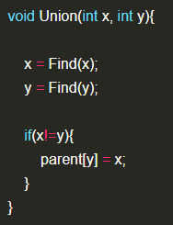 2개의 부모가 같을수도 있기 때문에 조건 꼭 필요
* 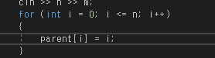 가능한 값 범위 내에서 parent를 선언해주고 모든 값을 인덱스로 초기화 해줘야한다. ( 맨 마지막 i<=n 에서 = 빼먹어서 계속 틀렸다.)
* 히스토그램(도형 최대 넓이 구하기)
* 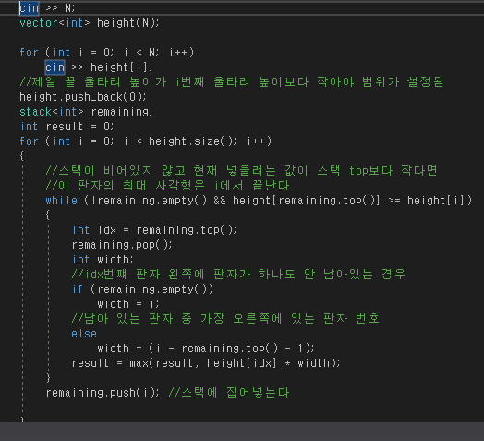
* 
* 입력 값(사각형 길이)을 배열에 집어넣고 맨 마지막에 0을 삽입해줌
* 
* 넣을려는 값이 스택 top보다 작으면 while문 실행
* Idx는 현재 스택의 top 값 & pop
* Width는 스택이 없을 때는 그냥 i(현재 넣을려는 박스 인덱스)
* 스택이 있을 땐 i-remaining.top() -1이라는데 잘 이해가 안된다. 스택에 넣을 때 우리가 밑에서부터 오름차순으로 삽입하니깐 가능하다는데 이건 그냥 외워야겠다.
* <https://www.acmicpc.net/problem/6549> 풀어보자.